Functioneel Ontwerp

Naam: Emanuel de Jong

Leerling nummer: 0307897

Datum: 20.11.2019

Inhoudsopgave

Inleiding 3

Functionaliteiten 3

Basisschermlay-out 3

Uitvoerontwerp 4

Formulierontwerp 7

Gebruikersschermen 10

Versiebeheer 13

# Inleiding

In dit document zullen de functionaliteiten staan waar de webapplicatie aan moet voldoen en word de look en feel beschreven.

# Functionaliteiten

|  |  |  |  |  |
| --- | --- | --- | --- | --- |
| **Functionaliteit** | **M** | **S** | **C** | **W** |
| Klanten kunnen registreren | X |  |  |  |
| Klanten kunnen inloggen |  |  |  |  |
| Klanten kunnen alle autotypes bekijken | X |  |  |  |
| Klanten kunnen een of meerdere auto’s huren en daarvoor een vacatuur krijgen. | X |  |  |  |
| Klanten kunnen dit vacatuur uitprinten | X |  |  |  |
| Klanten kunnen hun gegevens veranderen |  | X |  |  |
| Klanten kunnen hun huur reservaties zien | X |  |  |  |
| Klanten kunnen hun huur geschiedenis zien |  |  | X |  |
| Medewerkers kunnen zien welke auto’s voor wanneer gehuurd zijn | X |  |  |  |
| Medewerkers kunnen vacatures uitdraaien | X |  |  |  |
| Admins kunnen auto’s toevoegen en verwijderen | X |  |  |  |
| Admins kunnen autotypes toevoegen en verwijderen | X |  |  |  |
| Admins kunnen de prijs van auto’s veranderen | X |  |  |  |
| Admins kunnen rollen van accounts wijzigen | X |  |  |  |
| Admins kunnen de winst van het/de laatste jaar/maand uitdraaien |  |  | X |  |
| Oude auto prijzen worden opgeslagen |  | X |  |  |

# Basisschermlay-out

De webapplicatie moet er professioneel uit zien. Daarom zijn de hoofdkleuren zijn blauw en wit. Arial word gebruikt als het lettertype. Op elke pagina komt een balk bovenaan met ‘Rent-a-Car’ als titel en het Rent-a-Car logo linksboven. Ook komt er op elke pagina een menu met een link van de home pagina, een pagina met elk autotype, je eigen profiel pagina en een about pagina aan de linker kant.

# Uitvoerontwerp

Klanten kunnen nadat zij zijn ingelogd een autotype uitzoeken krijgen bij het huren een auto met dit type. Deze kunnen zij dan in hun huur overzicht bekijken en beheren. Ook kunnen zij hun persoonlijke informatie bekijken en wijzigen.

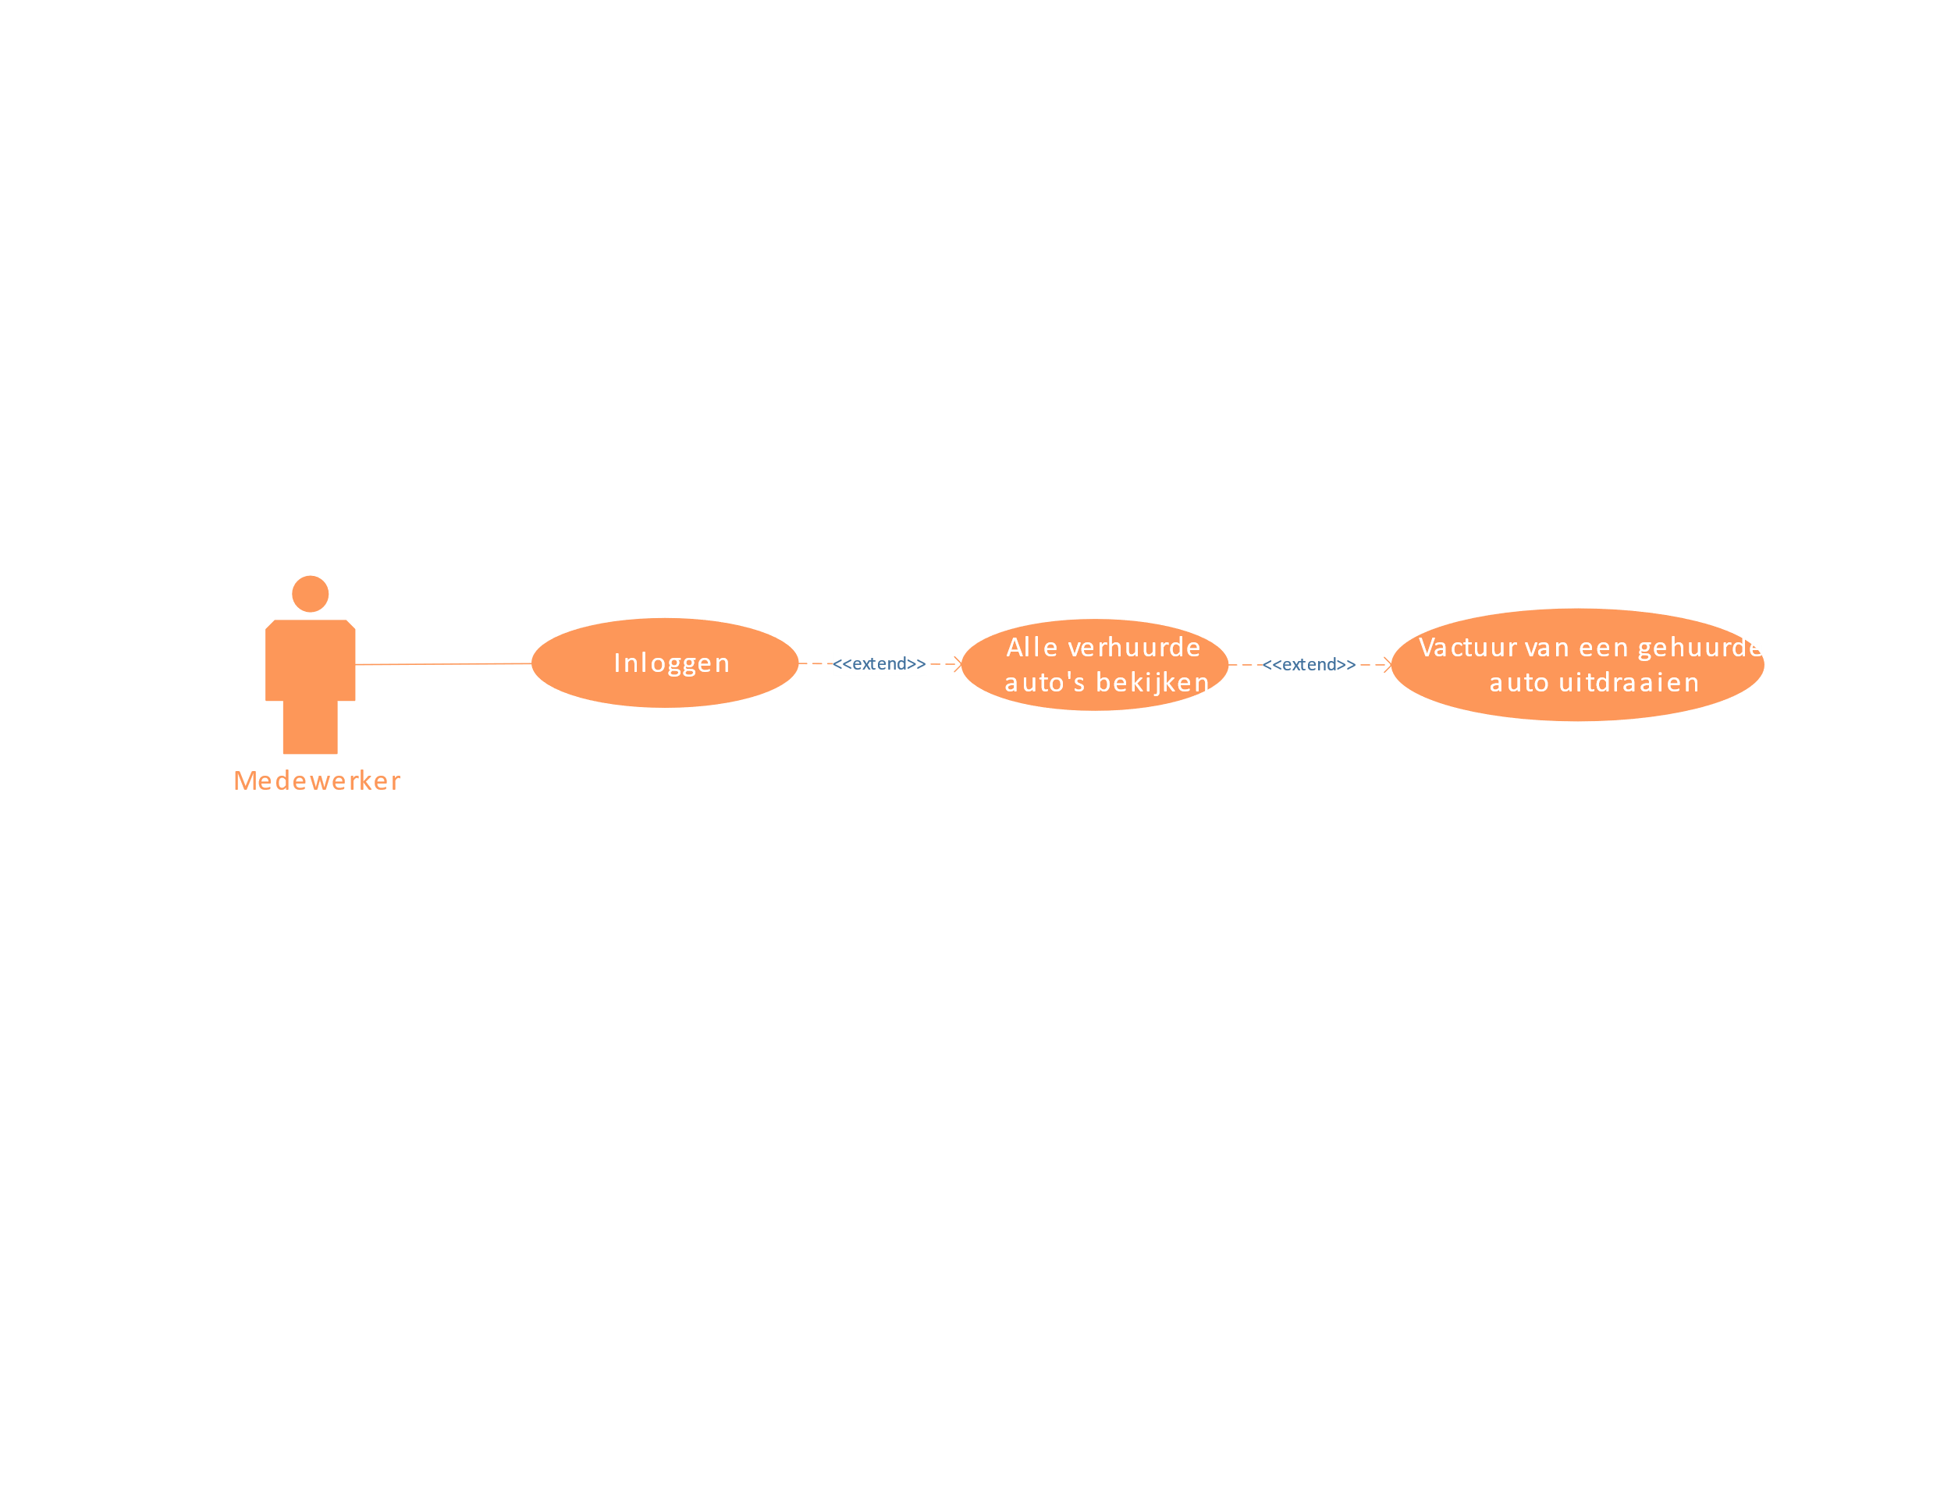

Medewerkers hoeven alleen een lijst van alle gehuurde auto’s te zien. Hiermee kunnen zij zien wanneer ze een auto klaar moeten zetten en een vacatuur ervan uit te draaien.

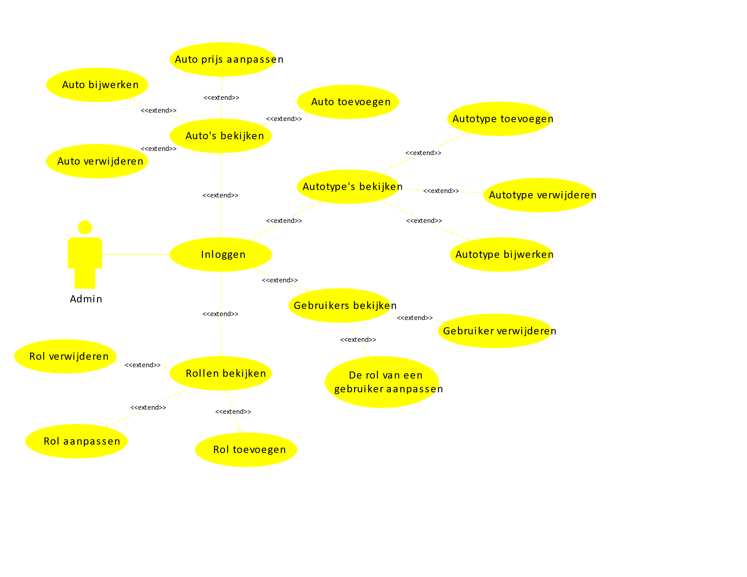

Admins beheren de rollen, gebruikers, autotype’s en auto’s.

# Formulierontwerp

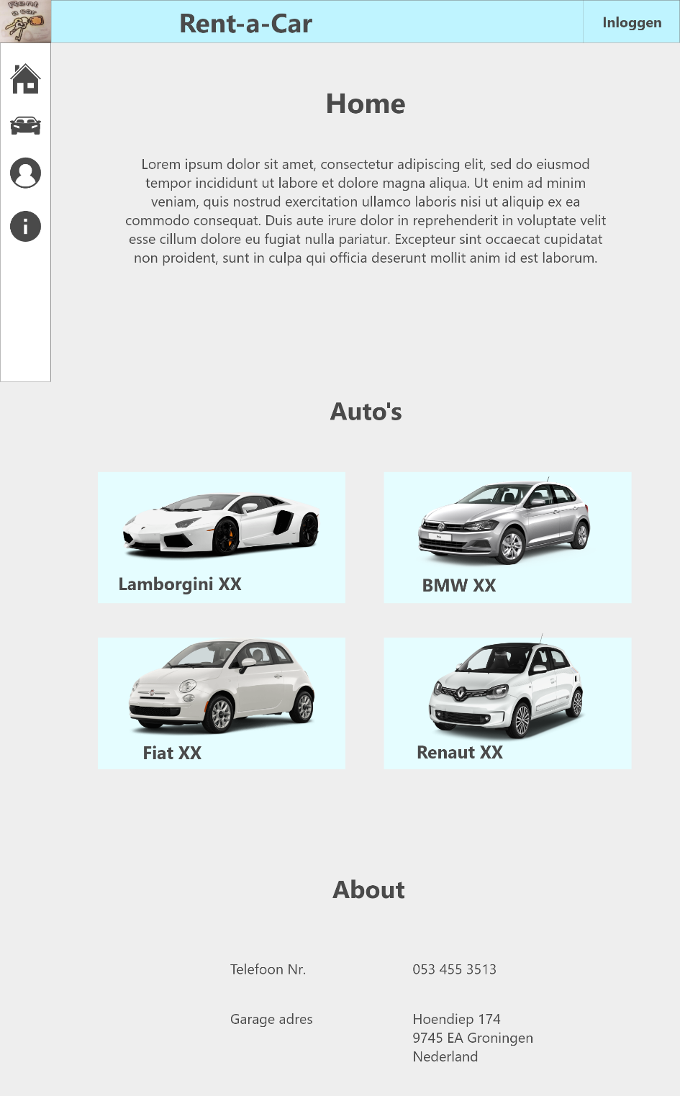

De vier meest verkochte auto’s worden automaties op de home pagina gezet.

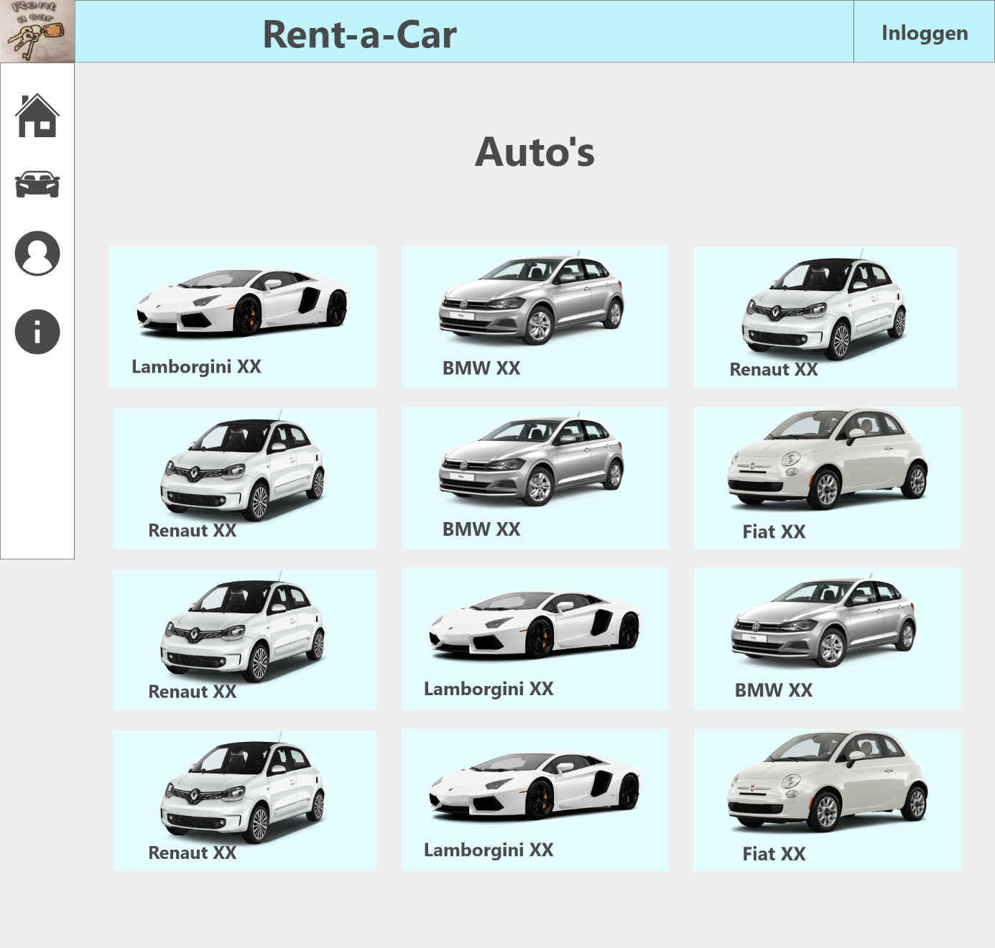

De auto’s pagina laat alle auto’s in het systeem zien.

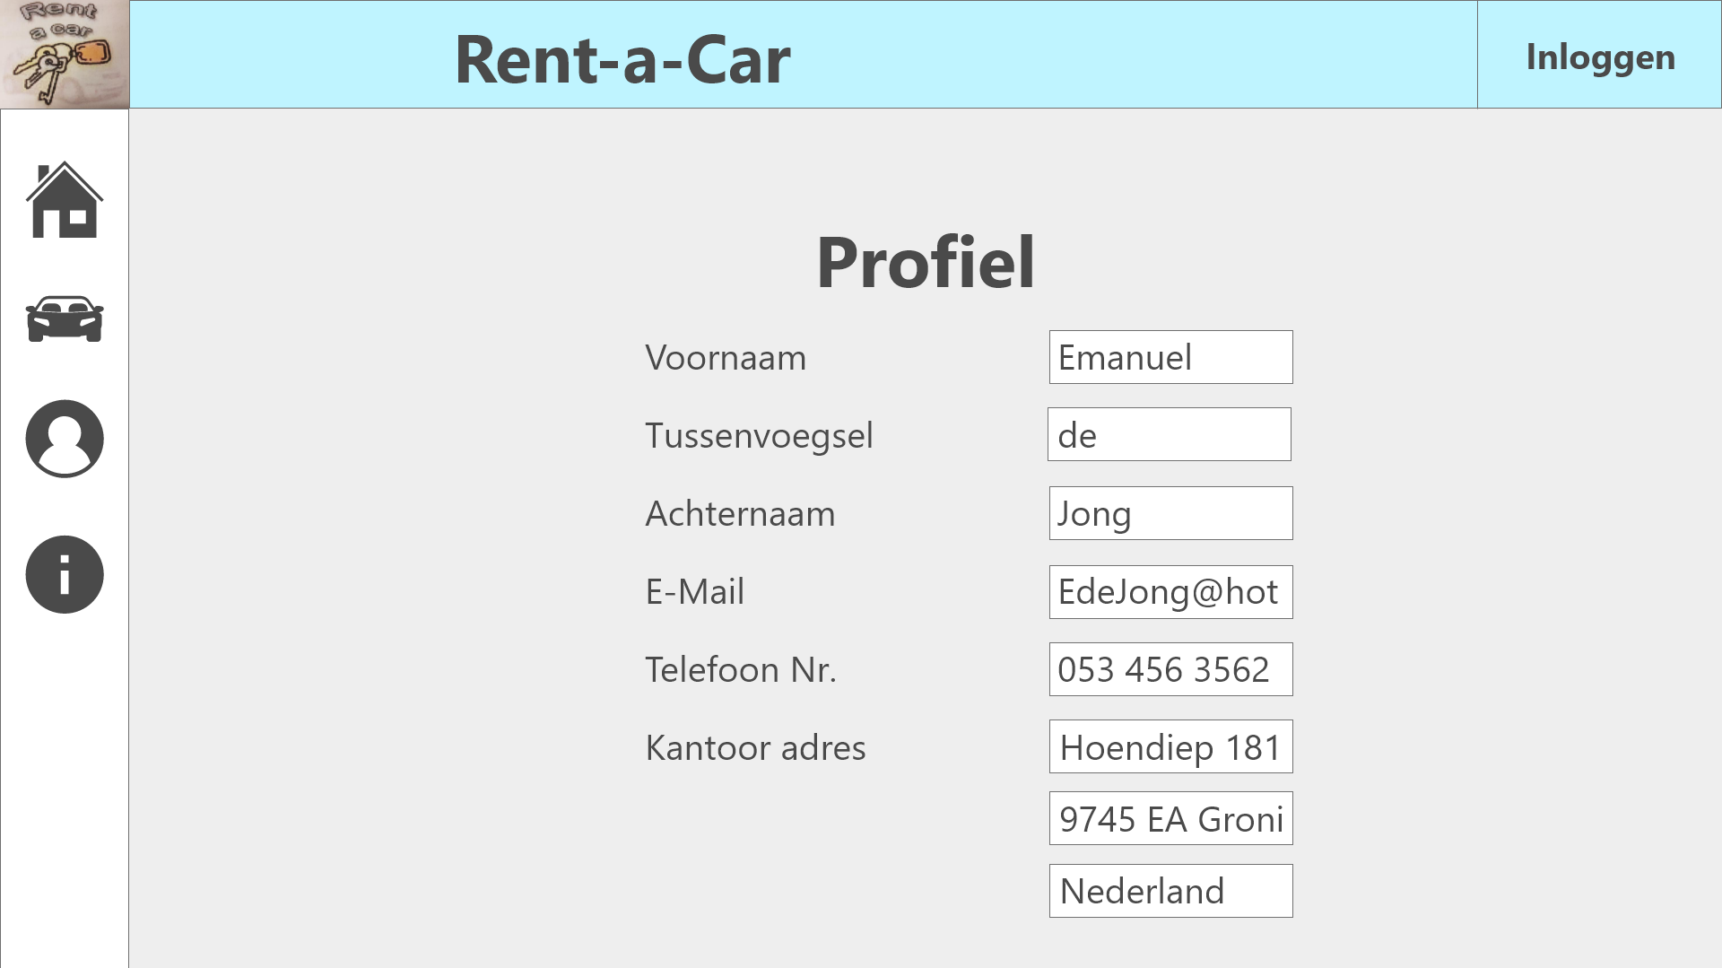

De profile pagina laat de meeste informatie van de ingelogde klant zien en geeft ze de mogelijkheid deze voor goed te veranderen.

# Gebruikersschermen

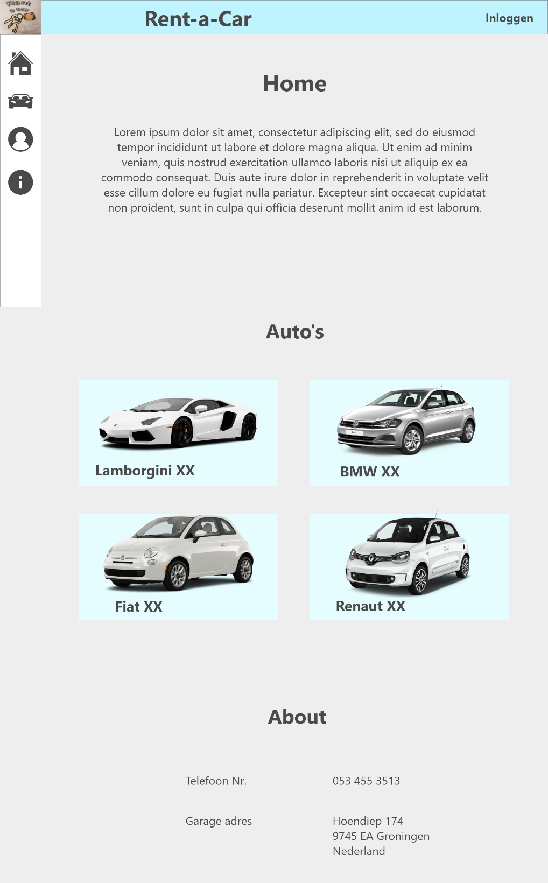

Op de home pagina zie je een beschrijving van het bedrijf, de meest gehuurde auto’s en de belangrijkste informatie.

**

Op De 2de pagina worden alle auto’s met plaatsjes en hun naam laten zien.

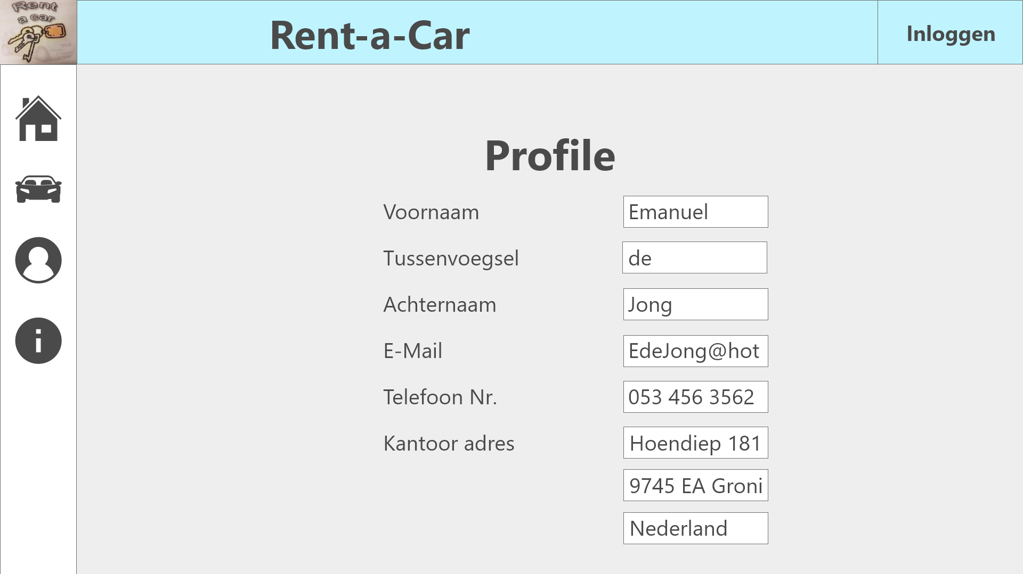

Je profiel pagina geeft je de mogelijkheid om je persoonlijke informatie te veranderen.

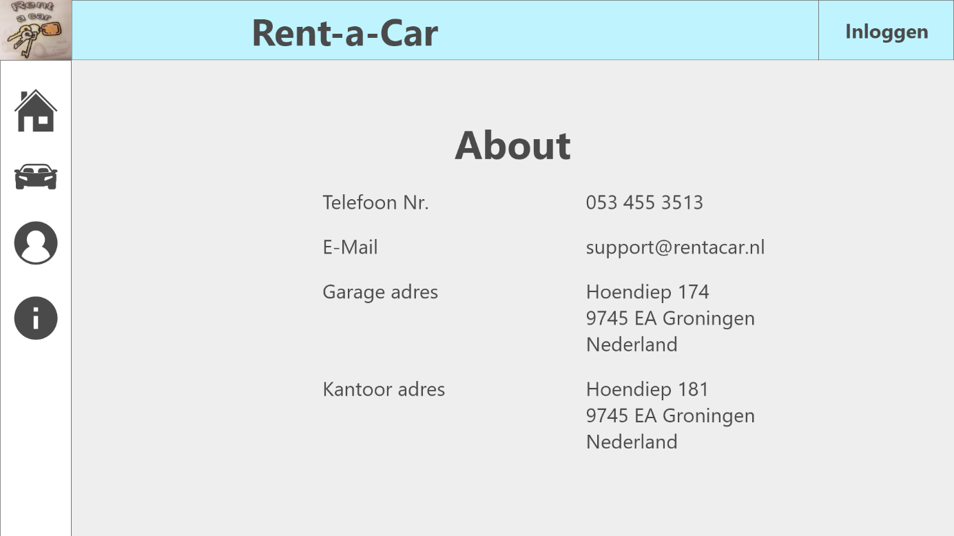

De about pagina geeft gedetailde informatie over Rent-a-Car.

# Versiebeheer

|  |  |  |
| --- | --- | --- |
| **Omschrijfing** | **Verantwoordelijk** | **Versie** |
| Initieel startdocument | E. de Jong | 0.1 |
| Definitief | E. de Jong | 1.0 |